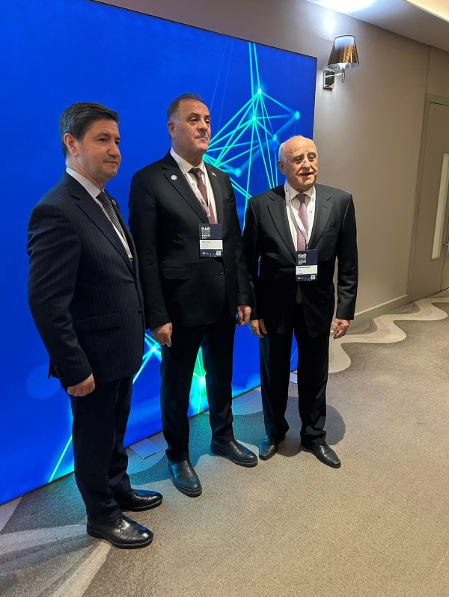

Mr. Barbaros Buyuksagnak, Β40 permanent secretary, Τουρκία
Nuri Aslan- Αναπληρωτής Δήμαρχος Istanbul, Τουρκία
Δρ. Ξενοφών Βεργίνης, Δήμαρχος Λευκάδας

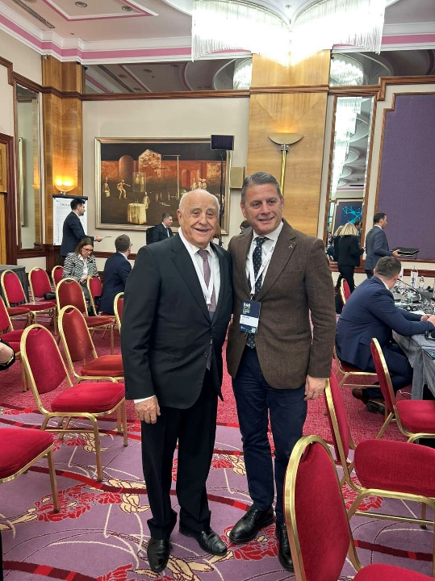

Δρ. Ξενοφών Βεργίνης, Δήμαρχος Λευκάδας
PjerinNdreu - Δήμαρχος Lezhë, Αλβανία

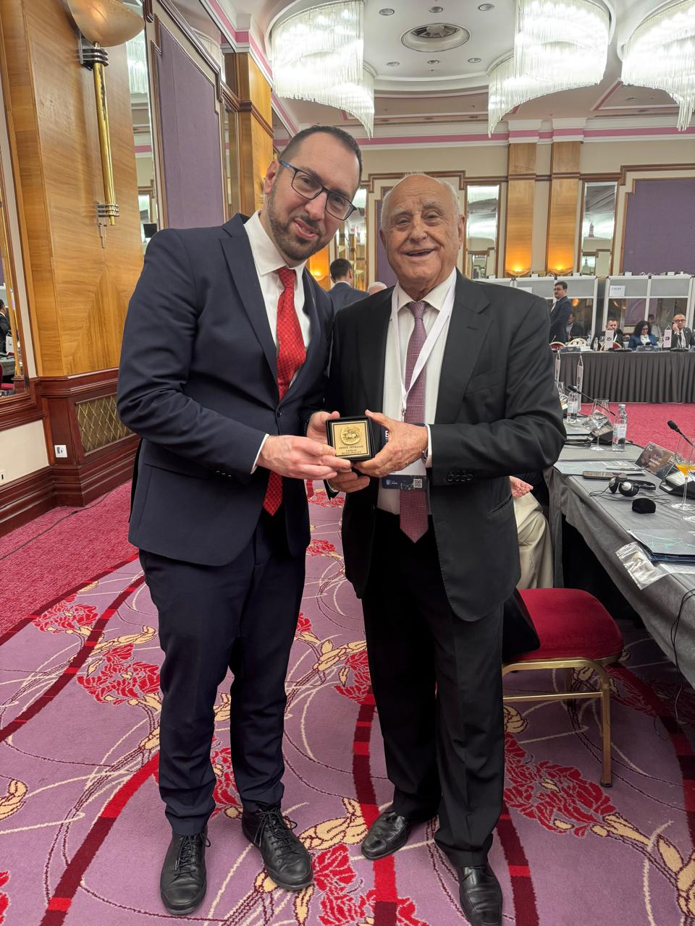

TomislavTomašević - Δήμαρχος Zagreb, Κροατία
Δρ. Ξενοφών Βεργίνης, Δήμαρχος Λευκάδας

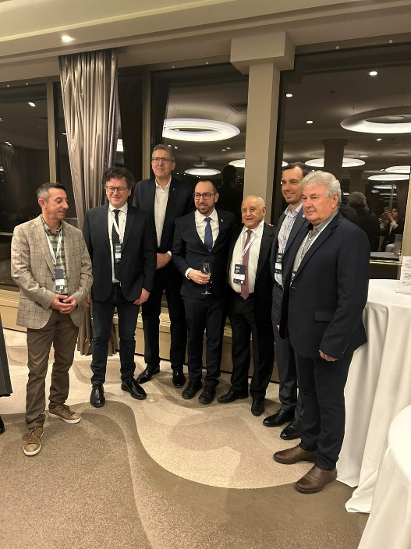

Από αριστερά προς τα δεξιά: Ναστούλης Βασίλειος–Αντιδήμαρχος Ορεστιάδας, Αδαμάντιος Παπαδόπουλος – Δήμαρχος Ορεστιάδας, Samir Avdić - Δήμαρχος Sarajevo, TomislavTomašević - Δήμαρχος Zagreb, Δρ. Ξενοφών Βεργίνης, Δήμαρχος Λευκάδας, Vassil Terziev - Δήμαρχος Sofia, Εμμανουήλ Χατζηπαναγιώτου- Αντιδήμαρχος Ορεστιάδας.

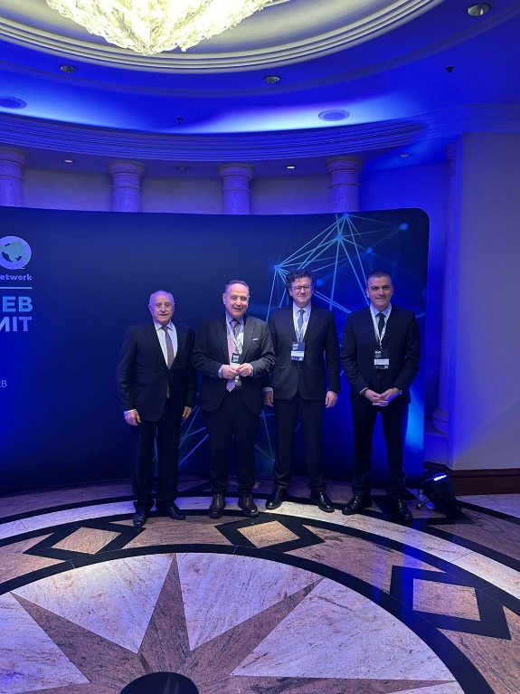

Από αριστερά προς τα δεξιά: Δρ. Ξενοφών Βεργίνης, Δήμαρχος Λευκάδας, Στέλιος Αγγελούδης Δήμαρχος Θεσσαλονίκης, Αδαμάντιος Παπαδόπουλος - Δήμαρχος Ορεστιάδας, Αθανάσιος Μαμάκος - Δήμαρχος Λάρισας

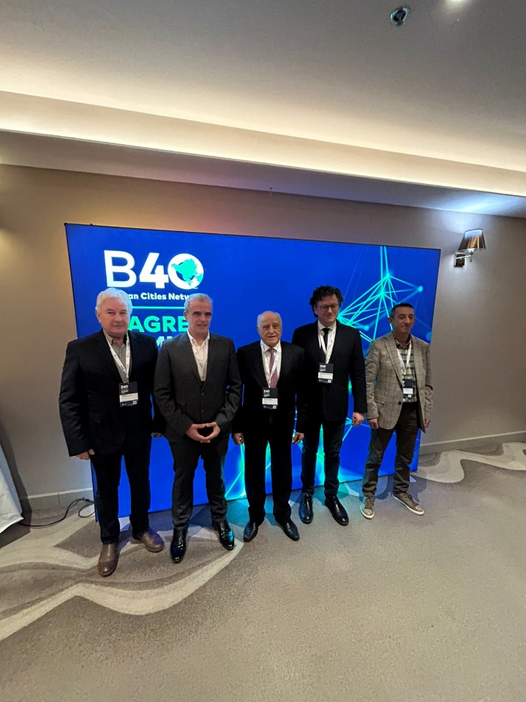

Εμμανουήλ Χατζηπαναγιώτου- Αντιδήμαρχος Ορεστιάδας, Αδαμάντιος Παπαδόπουλος - Δήμαρχος Ορεστιάδας, Δρ. Ξενοφών Βεργίνης, Δήμαρχος Λευκάδας, Παναγιώτης Χριστόφας, Δήμαρχος Μυτιλήνης, Βασίλειος Ναστούλης, Αντιδήμαρχος Ορεστιάδας.

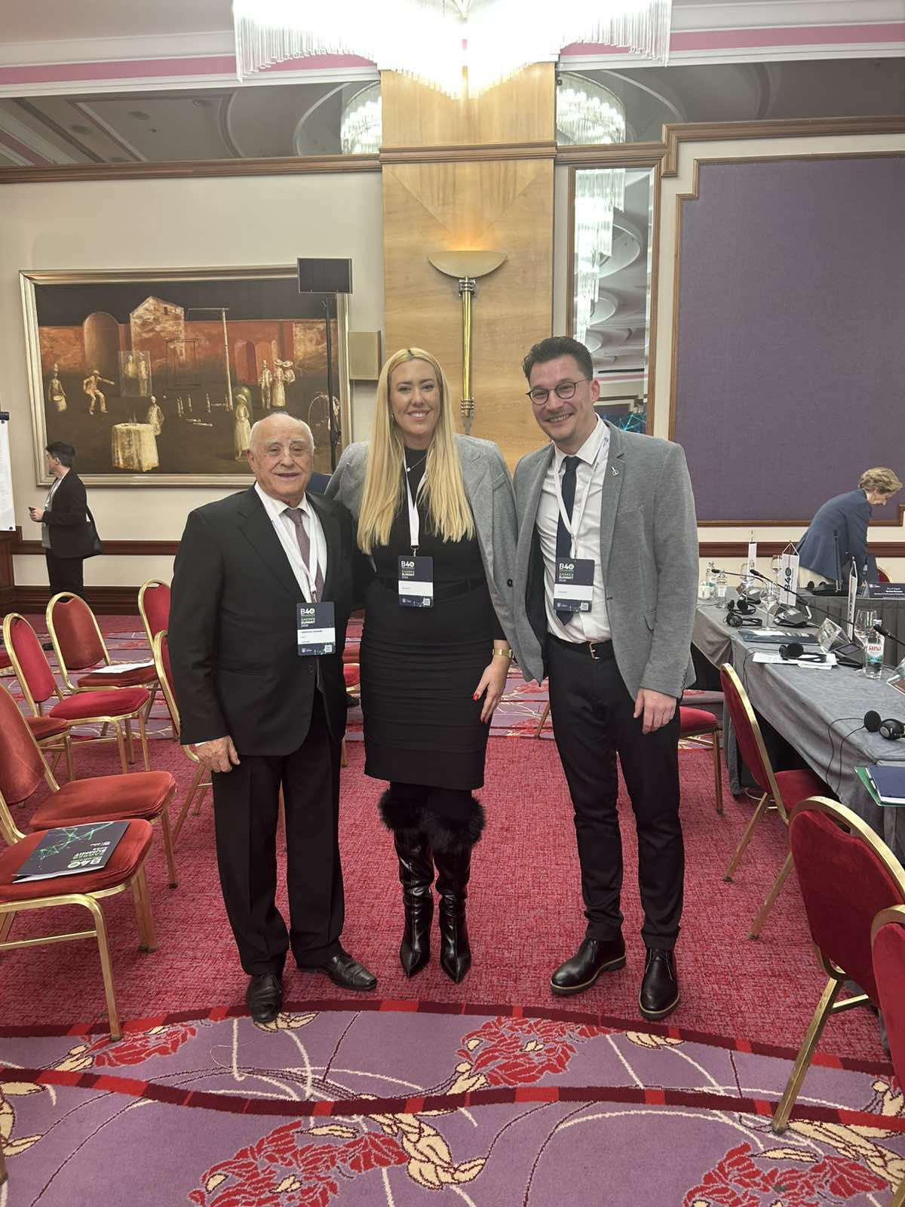

Δρ. Ξενοφών Βεργίνης, Δήμαρχος Λευκάδας
Διερμηνείς: Νεφέλη Παπουτσάκη και AleksaPetrović, Σερβία

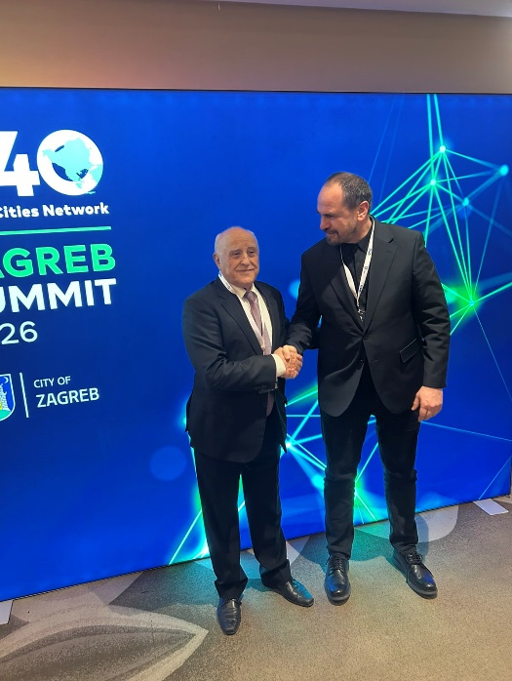

Δρ. Ξενοφών Βεργίνης, Δήμαρχος Λευκάδας
Vllaznimosmani επικεφαλής του επιτελείου του Δημάρχου της Πρωτεύουσας Prishtina (Κόσοβο)

